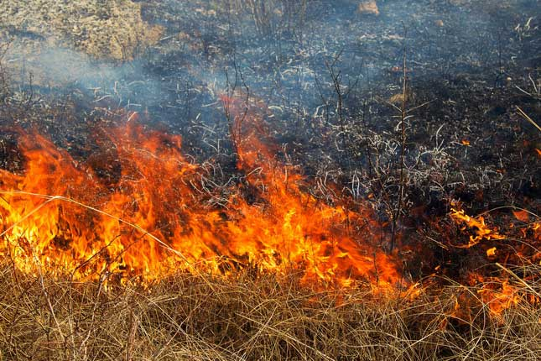
Весенние палы часто приводят к возгораниям хозяйственных построек, гаражей, жилых домов; зачастую в огне гибнет не только имущество граждан, но и сами люди. Огонь может повредить газопровод, а также привести к возгоранию автозаправочной станции.
Кроме того, палы травы могут вызвать лесной или торфяной пожар. Благодаря теплой, ветреной погоде огонь может быстро распространиться на большой территории. Его тушение потребует привлечения большого числа сил и средств, материальных затрат. Польза от сжигания прошлогодней травы весьма сомнительна, а вред - очевиден. Дым горящих полей загрязняет воздух населенных пунктов, он очень вреден людям с легочными заболеваниями. Кроме этого, дым может быть токсичен. При сжигании травы в городской черте, вдоль автодорог в воздух попадают и соли тяжелых металлов. В сельской местности в огне сгорают остатки удобрений и ядохимикатов, образуя летучие токсичные органические и неорганические соединения.
Пожары - один из главнейших источников выбросов углекислого газа в атмосферу, связанных с хозяйственной деятельностью человека. При слишком частых пожарах сгорает не только сухая трава, но и накопленная в почве мертвая органика, и соответственно увеличиваются выбросы углекислого газа. Кроме этого, дым может затруднить видимость на автодорогах и привести к ДТП.
В связи с приближением пожароопасного весенне-летнего сезона, а также с целью исключения возникновения пожаров по причине сельскохозяйственных палов помните: выжигание сухой травянистой растительности, стерни, а также разведение костров запрещены.
В пожароопасный период в лесу категорически запрещается:
- разводить костры, использовать мангалы, другие приспособления для приготовления пищи;
- курить, бросать горящие спички, окурки, вытряхивать из курительных трубок горячую золу;
- стрелять из оружия, использовать пиротехнические изделия;
- оставлять в лесу промасленный или пропитанный бензином, керосином и иными горючими веществами обтирочный материал;
Уважаемые жители! Берегите природу, не допускайте сжигание сухой растительности!

Инструктор ОГБУ «Пожарно-спасательная служба
Иркутской области»
Е.Г. Степанюк

